第38讲 功与能综合
（2023·广东）
1．如图为某药品自动传送系统的示意图．该系统由水平传送带、竖直螺旋滑槽和与滑槽平滑连接的平台组成，滑槽高为$$3L$$，平台高为$$L$$。药品盒A、B依次被轻放在以速度$$v_{0}$$匀速运动的传送带上，在与传送带达到共速后，从$$M$$点进入滑槽，A刚好滑到平台最右端$$N$$点停下，随后滑下的B以$$2v_{0}$$的速度与A发生正碰，碰撞时间极短，碰撞后A、B恰好落在桌面上圆盘内直径的两端。已知A、B的质量分别为$$m$$和$$2m$$，碰撞过程中损失的能量为碰撞前瞬间总动能的$$\frac{1}{4}$$。$$A$$与传送带间的动摩擦因数为$$μ$$，重力加速度为g，AB在滑至N点之前不发生碰撞，忽略空气阻力和圆盘的高度，将药品盒视为质点。求：
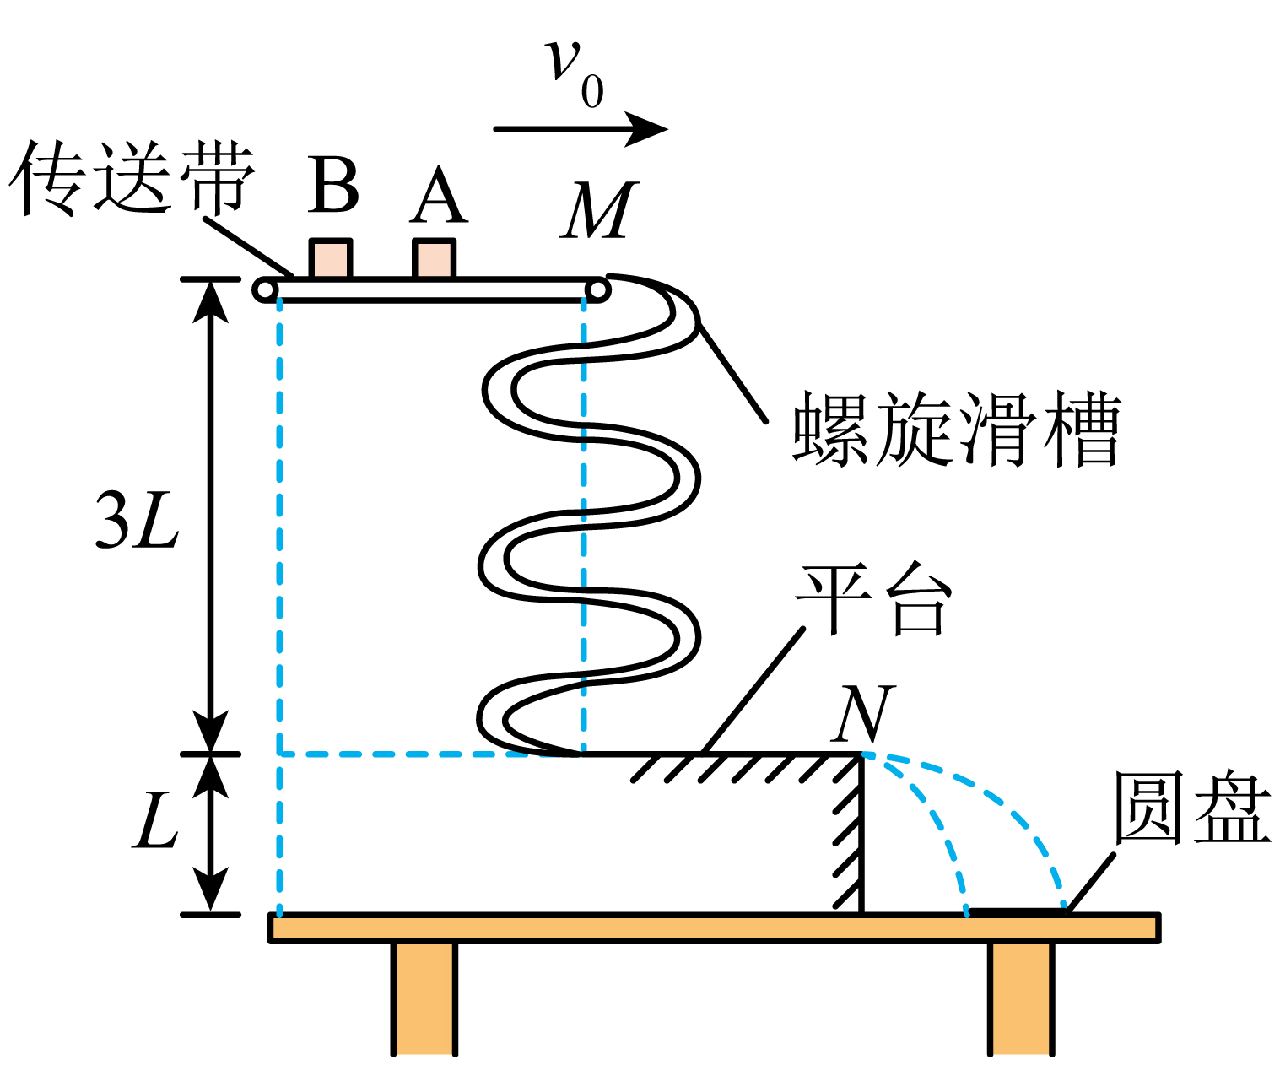
（1）A在传送带上由静止加速到与传送带共速所用的时间$$t$$；
（2）B从$$M$$点滑至$$N$$点的过程中克服阻力做的功$$W$$；
（3）圆盘的圆心到平台右端$$N$$点的水平距离$$s$$．
【答案】（1）$$t=\frac{v_{0}}{μg}$$（2）$$W=6mgL−3mv_{0}^{2}$$；（3）$$s=\frac{3v_{0}}{2}\sqrt{\frac{2L}{g}}$$
【难度】0.65
【知识点】平抛运动位移的计算、常见力做功与相应的能量转化、弹性碰撞：动碰静
【详解】（1）A在传送带上运动时的加速度
$$a=μg$$
由静止加速到与传送带共速所用的时间
$$t=\frac{v_{0}}{a}=\frac{v_{0}}{μg}$$
（2）B从$$M$$点滑至$$N$$点的过程中克服阻力做的功
$$W=\frac{1}{2}⋅2mv_{0}^{2}+2mg⋅3L−\frac{1}{2}2m{(2v_{0})}^{2}=6mgL−3mv_{0}^{2}$$
（3）AB碰撞过程由动量守恒定律和能量关系可知
$$2m⋅2v_{0}=mv_{1}+2mv_{2}$$
$$\frac{1}{2}⋅2m⋅{(2v_{0})}^{2}−(\frac{1}{2}mv_{1}^{2}+\frac{1}{2}⋅2mv_{2}^{2})=\frac{1}{4}[\frac{1}{2}⋅2m⋅{(2v_{0})}^{2}]$$
解得
$$v_{1}=2v_{0}$$
$$v_{2}=v_{0}$$
（另一组$$v_{1}=\frac{2}{3}v_{0}$$ $$v_{2}=\frac{5}{3}v_{0}$$舍掉）
两物体平抛运动的时间
$$t_{1}=\sqrt{\frac{2L}{g}}$$
则
$$s−r=v_{2}t_{1}$$
$$s+r=v_{1}t_{1}$$
解得
$$s=\frac{3v_{0}}{2}\sqrt{\frac{2L}{g}}$$
（2023·福建）
2．如图（a），一粗糙、绝缘水平面上有两个质量均为m的小滑块A和B，其电荷量分别为$$q\left(q>0\right)$$和$$−q$$。A右端固定有轻质光滑绝缘细杆和轻质绝缘弹簧，弹簧处于原长状态。整个空间存在水平向右场强大小为E的匀强电场。A、B与水平面间的最大静摩擦力等于滑动摩擦力，其大小均为$$2qE$$。$$t=0$$时，A以初速度$$v_{0}$$向右运动，B处于静止状态。在$$t_{1}$$时刻，A到达位置S，速度为$$v_{1}$$，此时弹簧未与B相碰；在$$t_{2}$$时刻，A的速度达到最大，此时弹簧的弹力大小为$$3qE$$；在细杆与B碰前的瞬间，A的速度为$$2v_{1}$$，此时$$t=t_{3}$$。$$0\sim t_{3}$$时间内A的$$v−t$$图像如图（b）所示，$$v_{1}$$为图线中速度的最小值，$$t_{1}$$、$$t_{2}$$、$$t_{3}$$均为未知量。运动过程中，A、B处在同一直线上，A、B的电荷量始终保持不变，它们之间的库仑力等效为真空中点电荷间的静电力，静电力常量为k；B与弹簧接触瞬间没有机械能损失，弹簧始终在弹性限度内。
（1）求$$0\sim t_{1}$$时间内，合外力对A所做的功；
（2）求$$t_{1}$$时刻A与B之间的距离；
（3）求$$t_{1}\sim t_{2}$$时间内，匀强电场对A和B做的总功；
（4）若增大A的初速度，使其到达位置S时的速度为$$2v_{1}$$，求细杆与B碰撞前瞬间A的速度。
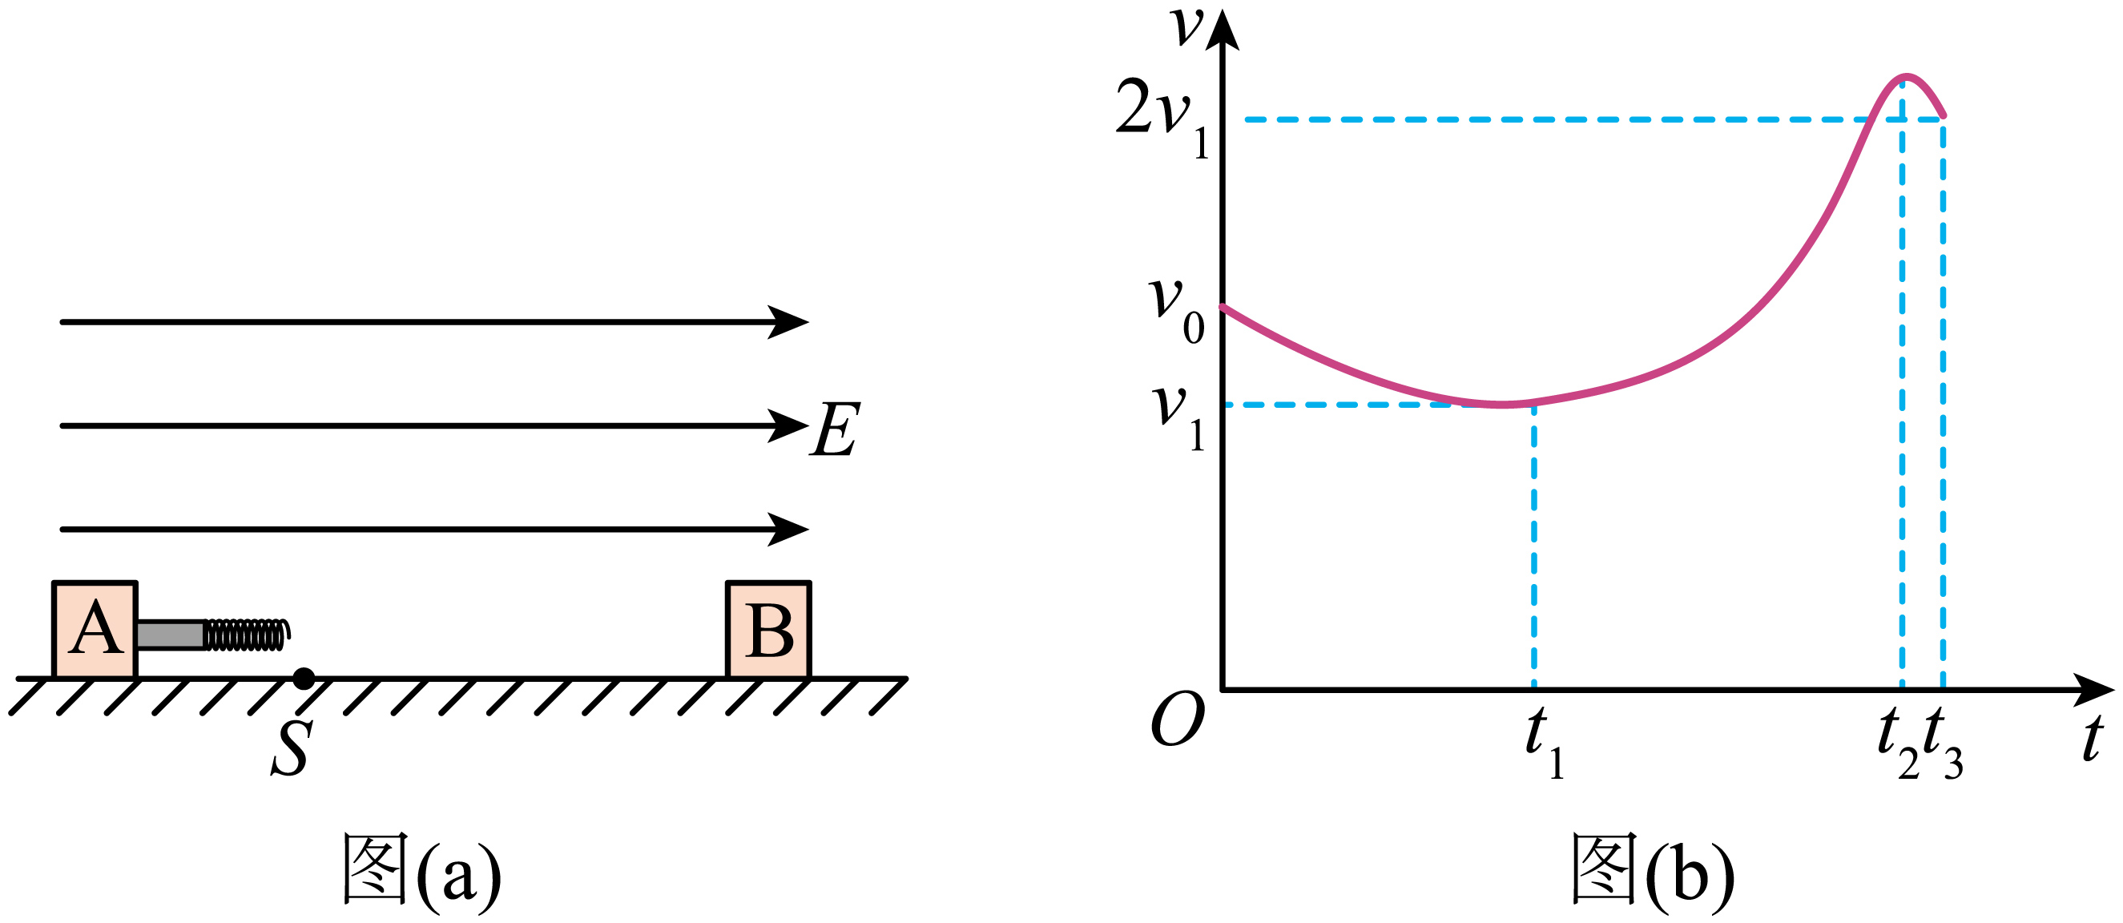
【答案】（1）$$\frac{1}{2}mv_{1}^{2}−\frac{1}{2}mv_{0}^{2}$$；（2）$$\sqrt{\frac{kq}{E}}$$；（3）$$\frac{q\sqrt{kqE}}{2}$$；（4）$$\left(1+\sqrt{3}\right)v_{1}$$
【难度】0.15
【知识点】常见力做功与相应的能量转化、带电物体（计重力）在匀强电场中的直线运动
【详解】（1）$$0\sim t_{1}$$时间内根据动能定理可知合外力做的功为
$$W=\frac{1}{2}mv_{1}^{2}−\frac{1}{2}mv_{0}^{2}$$
（2）由图（b）可知$$t_{1}$$时刻A的加速度为0，此时滑块A所受合外力为0，设此时A与B之间的距离为r₀，根据平衡条件有
$$k\frac{q^{2}}{{r_{0}}^{2}}+qE=f$$
其中
$$f=2qE$$
联立可得
$$r_{0}=\sqrt{\frac{kq}{E}}$$
（3）在$$t_{2}$$时刻，A的速度达到最大，此时A所受合力为0，设此时A和B的距离为r₁，则有
$$F_{弹}+f=qE+k\frac{q^{2}}{r_{1}^{2}}$$
且有
$$F_{弹}=3qE$$，$$f=2qE$$
联立解得
$$r_{1}=\frac{1}{2}\sqrt{\frac{kq}{E}}$$ $$t_{1}\sim t_{2}$$时间内，匀强电场对A和B做的总功
$$W_{总}\text{=}qE\left(r_{0}−r_{1}\right)=\frac{q\sqrt{kqE}}{2}$$
（4）过S后，A、B的加速度相同，则A、B速度的变化相同。设弹簧的初始长度为$$l_{0}$$；A在S位置时，此时刻A、B的距离为$$r_{0}$$，A速度最大时，AB距离为$$r_{1}$$，细杆与B碰撞时，A、B距离为$$r_{2}$$。
A以$$v_{1}$$过S时，到B与杆碰撞时，A增加的速度为$$v_{1}$$，则B同样增加速度为$$v_{1}$$，设B与杠相碰时，B向左运动$$x$$。设B与弹簧相碰到B与杆相碰时，B向左运动$$x'$$。对A根据动能定理有
$$q(φ_{Br2}−φ_{Br0})\text{+}\left(qE−2qE\right)(r_{0}−x−r_{2})−\frac{1}{2}k(l_{0}−r_{2})(l_{0}−r_{2}−x')=\frac{1}{2}m{(2v_{1})}^{2}−\frac{1}{2}m{v_{1}}^{2}$$
对B有
$$q(φ_{Ar2}−φ_{Ar0})+\left(qE-2qE\right)x−\frac{1}{2}k(l_{0}−r_{2})x'=\frac{1}{2}m{(2v_{1}−v_{1})}^{2}$$
当A以$$2v_{1}$$过S时，设B与杆碰撞时，A速度为$$v'$$，则B速度为$$(v'−2v_{1})$$，设B与杠相碰时，B向左运动$$x_{1}$$。设B与弹簧相碰到B与杆相碰时，B向左运动$$x_{1}'$$。
对A根据动能定理有
$$q(φ_{Br2}−φ_{Br0})\text{+}\left(qE−2qE\right)(r_{0}−x_{1}−r_{2})−\frac{1}{2}k(l_{0}−r_{2})(l_{0}−r_{2}−x_{1}')=\frac{1}{2}mv'^{2}−\frac{1}{2}m{(2v_{1})}^{2}$$
对B
$$q(φ_{Ar2}−φ_{Ar0})+\left(qE-2qE\right)x_{1}−\frac{1}{2}k(l_{0}−r_{2})x_{1}'=\frac{1}{2}m{(v'−2v_{1})}^{2}$$
联立解得
$$v'=(1+\sqrt{3})v_{1}$$

1、多过程运动特点：
由三个及三个以上的运动过程组成的复杂运动。
2、解题理论
（1）动力学：涉及到时间、加速度等物理量，可能用到运动学公式和牛顿定律。
（2）动能定理：涉及到变力做功、曲线运动、非匀变速运动等运动过程，可能用到动能定理。
（3）功能关系：
涉及到不同形式能量之间关系或功与能之间关系，可能用到功能关系或能量守恒定律。
3、解题技巧：
（1）仔细审题，弄清有哪几个运动过程，并画简图示意。
（2）对各运动过程要进行受力与运动特点、做功与能量变化分析。
（3）边审题，边提取已知信息或隐含信息，对每个运动过程，列出可能的方程式。
（4）一般要有探索过程，不要企图一步到位，最后根据需要，列出必要的方程或方程组。
4、注意事项
（1）一个方程不能解决问题，就多设内个未知量，列方程组求解。
（2）列方程式时依据要明确，概念要清楚：
如运用动能定理，就涉及到功与动能的关系，不要弹性势能、重力势能列在式中；如运用机械能与系统外力和非保守力做关系时，重力做功或弹簧弹力做功就不要列在式中；如运用能量守恒定律列式，只是寻找能量之间的关系，不要把功写在式中。

3．如图所示，足够长的光滑水平台面$$M$$距地面高$$h=0.80\text{m}$$，平台右端紧接长度$$L=5.4\text{m}$$的水平传送带$$NP$$，A、B两滑块的质量分别为$$m_{\text{A}}=4\text{kg}$$、$$m_{\text{B}}=2\text{kg}$$，滑块之间压着一条轻弹簧（不与两滑块栓接）并用一根细线锁定，两者一起在平台上以速度$$v=1\text{m}/\text{s}$$向右匀速运动；突然，滑块间的细线瞬间断裂，两滑块与弹簧脱离，之后A继续向右运动，并在静止的传送带上滑行了1.8m，已知物块与传送带间的动摩擦因数$$μ=0.25$$，$$g=10\text{m}/{\text{s}}^{2}$$，求：
（1）细线断裂瞬间A物体的速度和弹簧释放的弹性势能$$E_{\text{p}}$$；
（2）若在滑块A冲到传送带时传送带立即以速度$$v_{1}=1\text{m}/\text{s}$$逆时针匀速运动，求滑块A与传送带系统因摩擦产生的热量$$Q$$；
（3）若在滑块A冲到传送带时传送带立即以速度$$v_{2}=6.5\text{m}/\text{s}$$顺时针匀速运动，试求滑块A运动至$$P$$点时做平抛运动的水平位移$$x$$（传送带两端的轮子半径足够小）。
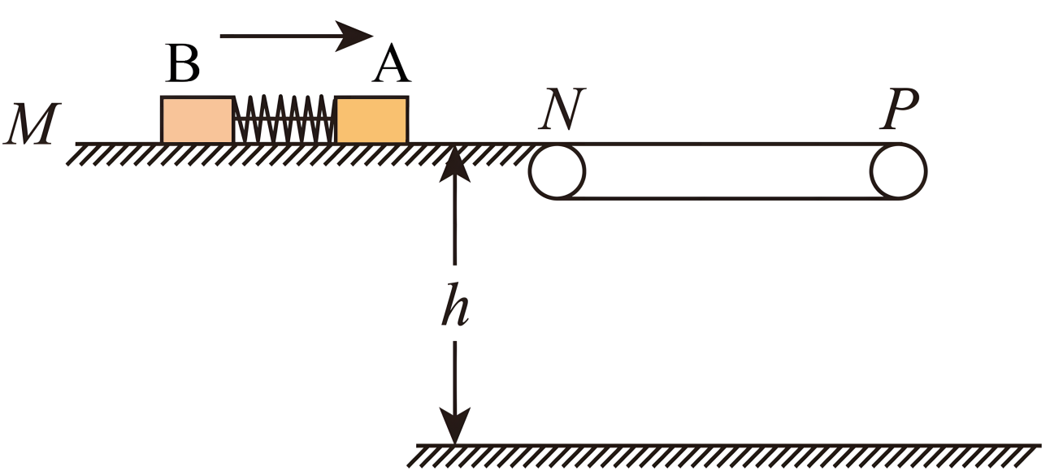
【答案】（1）$$v_{\text{A}}=3\text{m}/\text{s}$$，$$E_{\text{p}}=24\text{J}$$；（2）$$Q=32\text{J}$$；（3）$$x=2.4\text{m}$$
【难度】0.4
【知识点】平抛运动位移的计算、应用动能定理解决物体在传送带运动问题、功能关系的理解
【详解】（1）设A、B与弹簧分离瞬间的速度分别为以$$v_{\text{A}}$$、$$v_{\text{B}}$$，取向右为正方向，由动量守恒定律得
$$\left(m_{\text{A}}+m_{\text{B}}\right)v=m_{\text{A}}v_{\text{A}}+m_{\text{B}}v_{\text{B}}$$
A向N运动的过程，运用动能定理得
$$−μm_{\text{A}}gs=0−\frac{1}{2}m_{\text{A}}v_{\text{A}}^{2}$$
细线断裂瞬间弹簧释放的弹性势能为
$$E_{\text{p}}=\frac{1}{2}m_{\text{A}}v_{\text{A}}^{2}+\frac{1}{2}m_{\text{B}}v_{\text{B}}^{2}−\frac{1}{2}\left(m_{\text{A}}+m_{\text{B}}\right)v^{2}$$
解得
$$v_{\text{A}}=3\text{m}/\text{s}$$
$$v_{{}_{\text{B}}}=−3\text{m}/\text{s}$$
$$E_{\text{p}}=24\text{J}$$
（2）滑块A在皮带上向右减速到0后向左加速到与传送带共速，之后随传送带向左离开，设相对滑动时间为$$\text{Δ}t$$,滑块A有
$$μm_{\text{A}}g=m_{\text{A}}a$$
加速度大小为
$$a=2.5\text{m}/{\text{s}}^{2}$$
由运动学公式得
$$−v_{1}=v_{\text{A}}−a⋅Δt$$
$$x_{\text{A}}=\frac{v_{\text{A}}+\left(−v_{1}\right)}{2}⋅Δt$$
$$x_{带}=\left(−v_{1}\right)⋅Δt$$
滑块与传送带间的相对滑动路程为
$$s_{1}=x_{\text{A}}−x_{带}$$
在相对滑动过程中产生的摩擦热
$$Q=μm_{\text{A}}gs_{1}$$
由以上各式得
$$Q=32\text{J}$$
（3）设A平抛初速度为$$v_{2}$$，平抛时间为$$t$$，则
$$x=v_{2}t$$
$$h=\frac{1}{2}gt^{2}$$
解得
$$t=0.4\text{s}$$
若传送带A顺时针运动的速度达到某一临界值$$v_{\text{m}}$$，滑块A将向右一直加速，直到平抛时初速度恰为$$v_{\text{m}}$$，则
$$μm_{\text{A}}gL=\frac{1}{2}m_{\text{A}}v_{\text{m}}^{2}−\frac{1}{2}m_{\text{A}}v_{\text{A}}^{2}$$
解得
$$v_{\text{m}}=6\text{m}/\text{s}$$
若传送带顺时针运动的速度$$v_{2}=6.5\text{m}/\text{s}$$，则A在传送带上向右一直加速运动，平抛初速度等于$$v_{\text{m}}=6\text{m}/\text{s}$$，水平射程
$$x=v_{\text{m}}t=2.4\text{m}$$

4．如图为某商家为吸引顾客设计的趣味游戏，4块相同木板a、b、c、d紧挨放在水平地面上，某顾客使小滑块以某一水平初速度从a的左端滑上木板，若滑块分别停在a、b、c、d上，则分别获得四、三、二、一等奖，若滑离木板则不得奖，已知每块木板的长度为$$L$$、质量为$$m$$，木板下表面与地面间的动摩擦因数均为$$μ$$，滑块质量为2m，滑块与木板上表面间的动摩擦因数均为$$2μ$$，重力加速度大小为g，最大静摩擦力与滑动摩擦力视为相等。
（1）若顾客获四等奖，求滑块初速度的最大值；
（2）若滑块初速度为$$\sqrt{10μgL}$$，请通过计算说明顾客获几等奖；
（3）若顾客获得一等奖，求因摩擦产生的总热量Q的取值范围。
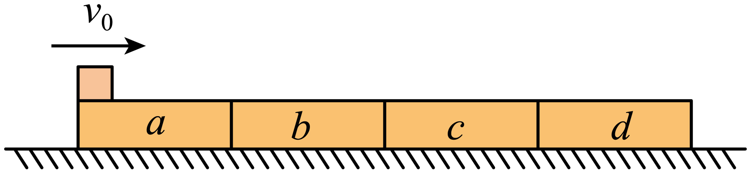
【答案】（1）$$v_{1}=2\sqrt{μgL}$$；（2）二等奖；（3）$$12μmgL≤Q≤18μmgL$$
【难度】0.4
【知识点】无外力接触面光滑的板块模型、常见力做功与相应的能量转化
【详解】（1）若顾客获四等奖，刚好到木板a右侧时，滑块初速度最大，设为v₁，滑块与木板之间的摩擦力为
$$f_{1}=2μ⋅2mg=4μmg$$
地面对木板abcd的摩擦力
$$f_{2}=μ(4m+2m)g=6μmg$$
由于
$$f_{1}<f_{2}$$
则木板静止不动，滑块在木板上的加速度
$$a_{1}=\frac{f_{1}}{2m}=2μg$$
根据运动学公式
$$0−v_{1}^{2}=−2a_{1}L$$
可得
$$v_{1}=2\sqrt{μgL}$$
（2）设可知滑块可以滑上木板b，当滑块到木板上时b，地面对木板bcd的摩擦力
$$f_{3}=μ(3m+2m)g=5μmg>f_{1}$$
当滑块滑到木板b的右侧时，设速度为v₂，根据运动学公式
$$v_{2}^{2}−v_{0}^{2}=−2a_{1}⋅2L$$
解得
$$v_{2}=\sqrt{2μgL}$$
可知滑块会滑上木板c，地面对木板cd的摩擦力
$$f_{4}=μ(2m+2m)g=4μmg=f_{1}$$
可知木板c恰好不动，根据运动学公式
$$0−v_{2}^{2}=−2a_{1}x$$
解得
$$x=\frac{L}{2}$$
可知滑块停止在木块上c，则顾客获二等奖；
（3）若滑块恰好到木块d时，因摩擦产生的总热量最少为
$$Q_{min}=f_{1}⋅3L=12μmgL$$
当滑块到木板d上时，木板受到地面的摩擦力
$$f_{5}=μ(m+2m)g=3μmg<f_{1}$$
则木板d会发生滑动，木板的加速度为
$$a_{2}=\frac{f_{1}−f_{5}}{m}=μg$$
当木块刚好到木板d右侧时滑块、木板共速，摩擦力产生的热量最多，设这种情况下，滑块滑上木板d时的速度为v₃，则有
$$\begin{aligned}v=v_{3}−a_{1}t \\ v=a_{2}t\end{aligned}$$
可得
$$v=\frac{v_{3}}{3}$$
根据位移关系可得
$$\frac{v^{2}−v_{3}^{2}}{−2a_{1}}−\frac{v^{2}}{2a_{2}}=L$$
解得
$$v_{3}=\sqrt{6μgL}$$
滑块和木板到达共同速度后，一起做匀减速运动，直至静止，根据能量守恒定律可得产生的热量最多为
$$Q_{max}=Q_{min}+\frac{1}{2}⋅2mv_{3}^{2}=18μmgL$$
所以顾客获得一等奖，因摩擦产生的总热量Q的取值范围
$$12μmgL≤Q≤18μmgL$$
5．如图，一长$$L=6\text{m}$$的倾斜传送带在电动机带动下以速度$$v=4\text{m}/\text{s}$$沿顺时针方向匀速转动，传送带与水平方向的夹角$$θ=37°$$，质量$$m_{1}=4\text{kg}$$的小物块A和质量$$m_{2}=2\text{kg}$$的小物块B由跨过定滑轮的轻绳连接，A与定滑轮间的绳子与传送带平行，不可伸长的轻绳足够长。某时刻将物块A轻轻放在传送带底端，已知物块A与传送带间的动摩擦因数$$μ=0.5$$，不计滑轮的质量与摩擦，在A运动到传送带顶端前物块B都没有落地。取$$sin37°=0.6$$，$$cos37°=0.8$$，重力加速度$$g=10\text{m}/{\text{s}}^{2}$$。求：
（1）物块B刚下降时的加速度a；
（2）物块A从底端到达顶端所需的时间t；
（3）物块A从底端到达顶端过程中，摩擦力对A做的功W以及电动机多做的功$$W^{'}$$。
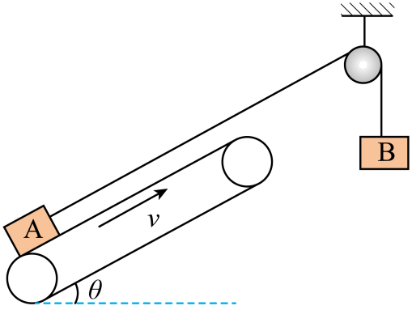
【答案】（1）$$2{\text{m/s}}^{\text{2}}$$；（2）2.5s；（3）72J，136J
【难度】0.4
【知识点】常见力做功与相应的能量转化
【详解】（1）对A分析，有
$$T+μm_{1}gcosθ−m_{1}gsinθ=m_{1}a$$
对B分析，有
$$m_{2}g−T=m_{2}a$$
解得
$$a=2{\text{m/s}}^{\text{2}}$$
（2）当达到与传送带共速
$$t_{1}=\frac{v}{a}$$
解得
$$t_{1}=2\text{s}$$
A的位移
$$x_{1}=\frac{v}{2}t_{1}$$
解得
$$x_{1}=4\text{m}$$
由于
$$m_{1}gsinθ−m_{2}g=4\text{N}<μm_{1}gcosθ=16\text{N}$$
故A物体与传送共速之后做匀速直线运动。匀速阶段有
$$t_{2}=\frac{L−x_{1}}{v}$$
解得
$$t_{2}=0.5\text{s}$$
物块A从底端到达顶端所需的时间
$$t=t_{1}+t_{2}=2.5\text{s}$$
（3）物块A加速上升时，有
$$W_{1}=μm_{1}gcosθ⋅x_{1}$$
物块A匀速上升时，有
$$W_{2}=(m_{1}gsinθ−m_{2}g)⋅(L−x_{1})$$
摩擦力对A做的功
$$W=W_{1}+W_{2}=72\text{J}$$
由功能关系可知，电动机多做的功与多消耗电能的关系，有
$$W^{′}=ΔE$$
根据能量守恒，可知
$$m_{2}gL+ΔE=m_{1}gLsinθ+\frac{1}{2}(m_{1}+m_{2})v^{2}+μm_{1}gΔxcosθ$$
解得
$$W^{′}=136\text{J}$$
6．如图所示，一弹射游戏装置由安装在水平台面上的固定弹射器、传送带（速度大小、方向均可调节）、竖直圆轨道ABCD（A、D的位置错开）、一段圆弧轨道EF、一水平放置且开口向左的接收器G（可在平面内移动）组成。游戏时滑块从弹射器弹出，全程不脱离轨道且飞入接收器则视为游戏成功。已知滑块质量$$m=0.4\text{kg}$$且可视为质点，传送带长度$$l=0.8\text{m}$$，ABCD圆轨道半径$$R_{1}=0.1\text{m}$$，EF圆弧半径$$R_{2}=0.2\text{m}$$，OE与OF之间夹角为$$θ=37°$$。当传送带静止时，调整弹射器的弹性势能$$E_{\text{p0}}=0.32\text{J}$$，滑块恰好能停在传送带右端。弹射时滑块从静止释放，且弹射器的弹性势能完全转化为滑块动能。仅考虑滑块与传送带的摩擦，其它摩擦均忽略不计，各部分平滑连接。（$$sin37°=0.6$$，$$cos37°=0.8$$），$$g=10{\text{m/s}}^{2}$$。求：
（1）求滑块与传送带之间的动摩擦因数；
（2）调整弹射器的弹性势能$$E_{\text{p}}=0.6\text{J}$$，要使滑块在运动过程中不脱离圆轨道ABCD，传送带转动速度的范围；
（3）关闭传送带，改变弹射器的弹性势能，要使滑块不脱离轨道从F处飞出恰好水平进入接收器G，FG间的水平位移x与弹性势能$$E_{\text{p}}$$的函数关系式。
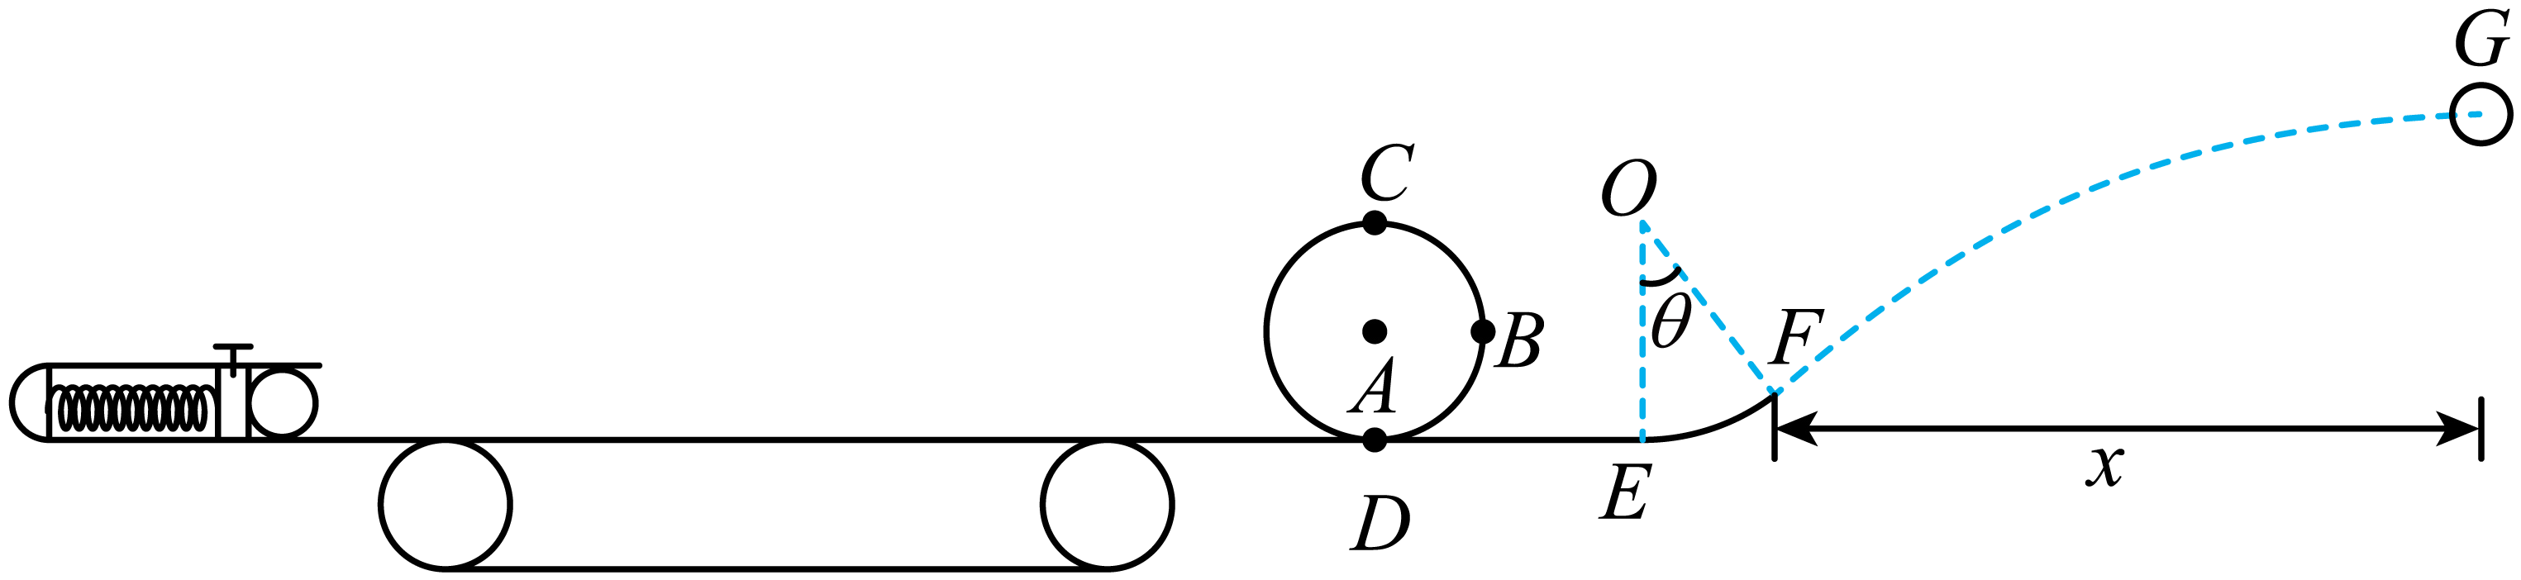
【答案】（1）0.1；（2）顺时针转动时，$$0<v≤\sqrt{2}\text{m/s}$$；逆时针转动时任何速度都可以；（3）$$x=0.24E_{\text{p}}−0.1152\left(\text{m}\right)$$ $$\left(E_{\text{p}}>1.32\text{J}\right)$$
【难度】0.4
【知识点】绳/单层轨道模型、应用动能定理解决物体在传送带运动问题、常见力做功与相应的能量转化
【详解】（1）由能量守恒得
$$E_{\text{p0}}=μmgl$$
得
$$μ=0.1$$
（2）由动能定理
$$E_{\text{p0}}=\frac{1}{2}mv_{0}^{2}$$
弹出的速度
$$v_{0}=\sqrt{3}\text{m/s}$$
若恰好过C点，则
$$mg=m\frac{v_{C}^{2}}{R_{1}}$$
得
$$v_{C}=\sqrt{gR_{1}}=1\text{m/s}$$
从出传送带到C点，由动能定理
$$−2mgR_{1}=\frac{1}{2}mv_{C}^{2}−\frac{1}{2}mv_{1}^{2}$$
得
$$v_{1}=\sqrt{5}\text{m/s}$$
当传送带顺时针转动时，若滑块加速到$$v_{1}$$，则传送带所需的长度
$$l_{1}=\frac{v_{1}^{2}−v_{0}^{2}}{2μ\text{g}}=1\text{m}>\text{l}=0.8\text{m}$$
所以加速不到$$\sqrt{5}\text{m/s}$$。
若没有过B点，则$$v_{B}=0$$，从出传送带到B点
$$−mgR_{1}=0−\frac{1}{2}mv_{2}^{2}$$
得
$$v_{2}=\sqrt{2}\text{m/s}$$
若滑块减速到$$v_{2}$$，则传送带所需的长度
$$l_{2}=\frac{v_{0}^{2}−v_{2}^{2}}{2μg}=0.5\text{m}<\text{l}=0.8\text{m}$$
所以传送带的速度范围为
$$0<v≤\sqrt{2}\text{m/s}$$
传送带逆时针转动时任何速度都可以。
（3）能过圆轨道最高点C点，由动能定理
$$E_{\text{p1}}−μmgl>\frac{1}{2}mv_{1}^{2}$$
得
$$E_{\text{p}}>1.32\text{J}$$
从弹出到F点，由动能定理
$$E_{\text{p}}−μmgl−mgR_{2}\left(1−cos37°\right)=\frac{1}{2}mv_{F}^{2}$$
由平抛运动
$$x=v_{F}\text{cos}37°t$$，$$t=\frac{v_{F}\text{sin}37°}{g}$$
解得
$$x=0.24E_{\text{p}}−0.1152\left(\text{m}\right)$$ $$\left(E_{\text{p}}>1.32\text{J}\right)$$
7．如图所示，倾角为$$θ=37°$$的斜面固定在水平地面上，斜面与倾角也为37°的传送带BC在斜面上端的B点相接，传送带又与圆心为O、半径R=0.4m的光滑圆弧轨道在传送带上端的C点相切，D点为圆弧的最高点，OD连线竖直。一劲度系数为k=100N/m的轻质弹簧的一端固定于斜面最下端，另一端在弹簧自由状态时位于A点。一质量m=1kg的物块P压缩弹簧至某一位置后由静止释放，物块通过轨道上的D点时对轨道的压力$$N=16.5\text{N}$$。已知AB长度为$$L_{1}=1.56\text{m}$$，BC长度为$$L_{2}=0.44\text{m}$$，传送带以$$v=7\text{m}/\text{s}$$的速率逆时针传动，物块与斜面及传送带间的动摩擦因数均为$$μ=\frac{13}{16}$$，弹簧弹性势能的表达式为$$E_{\text{p}}=\frac{1}{2}kx^{2}$$，式中k为弹簧的劲度系数，x为弹簧的形变量。物块可视为质点，整个过程中，弹簧始终处于弹性限度内，空气阻力不计，重力加速度g取$$10\text{m}/{\text{s}}^{2}$$，$$sin37°=0.6$$，$$cos37°=0.8$$。
（1）求释放物块时弹簧储存的弹性势能；
（2）求物块P通过传送带的过程中系统因摩擦而产生的热量；
（3）更换另一物块Q，压缩弹簧至相同位置后由静止释放，要求物块Q在圆弧轨道上运动时不脱离轨道且能沿轨道返回。求物块Q质量的取值范围。（结果可用分数表示）
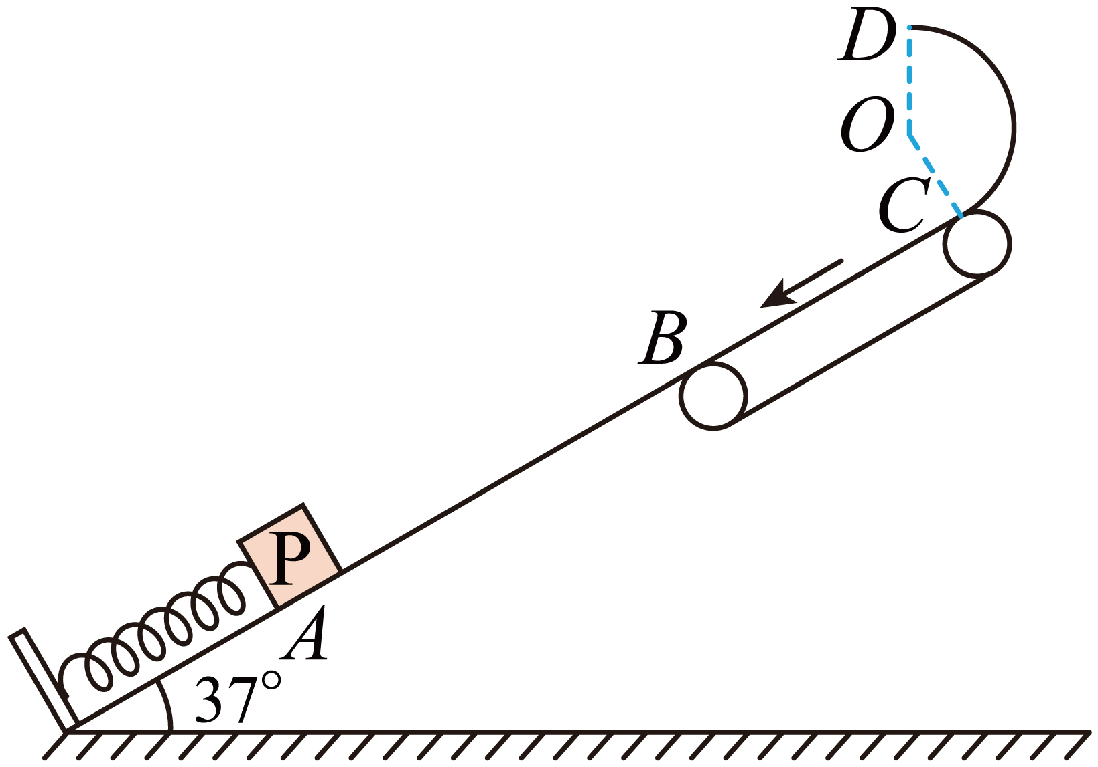
【答案】（1）50J；（2）6.5J；（3）$$\frac{500}{407}\text{kg}≤m_{Q}≤\frac{4}{3}\text{kg}$$
【难度】0.4
【知识点】物块在倾斜传送带上运动分析、常见力做功与相应的能量转化、机械能守恒定律在弹簧类问题中的应用
【详解】（1）设弹簧压缩量为x，则由能量关系
$$\frac{1}{2}kx^{2}=μmgcos{37}^{∘}(x+L_{1}+L_{2})+mg[(x+L_{1}+L_{2})sin{37}^{∘}+R(1+cos{37}^{∘})]+\frac{1}{2}mv_{D}^{2}$$
在D点时
$$N+mg=m\frac{v_{D}^{2}}{R}$$
联立解得
x=1m
释放物块时弹簧储存的弹性势能
$$E_{P}=\frac{1}{2}kx^{2}=50\text{J}$$
（2）滑块从C点到D点，由能量关系
$$\frac{1}{2}mv_{C}^{2}=mgR(1+cos{37}^{∘})+\frac{1}{2}mv_{D}^{2}$$
解得
v_{C}=5m/s
物块在传送带上运动的加速度
$$a=\frac{mgsin{37}^{∘}+μmgcos{37}^{∘}}{m}=12.5{\text{m/s}}^{\text{2}}$$
由位移时间关系可知
$$L_{2}=v_{C}t+\frac{1}{2}at^{2}$$
即
$$0.44=5t+\frac{1}{2}×12.5t^{2}$$
解得
t=0.08s
则物块P通过传送带的过程中系统因摩擦而产生的热量
$$Q=μmgcos{37}^{∘}(L_{2}+vt)=6.5\text{J}$$
（3）物块Q在圆弧轨道上运动时不脱离轨道且能沿轨道返回，则若物块能到达C点，则
$$\frac{1}{2}kx^{2}=μm_{Q}gcos{37}^{∘}(x+L_{1}+L_{2})+m_{Q}g(x+L_{1}+L_{2})sin{37}^{∘}$$
解得
$$m_{Q}=\frac{4}{3}\text{kg}$$
若物块能到达与圆心O等高的位置，则
$$\frac{1}{2}kx^{2}=μm_{Q}gcos{37}^{∘}(x+L_{1}+L_{2})+m_{Q}g[(x+L_{1}+L_{2})sin{37}^{∘}+Rcos{37}^{∘}]$$
解得
$$m_{Q}=\frac{500}{407}\text{kg}$$
则物块Q的质量满足
$$\frac{500}{407}\text{kg}≤m_{Q}≤\frac{4}{3}\text{kg}$$

